# Bài 21: Tín hiệu số và các cổng logic cơ bản

**Giải Công nghệ 12 Bài 21: Tín hiệu số và các cổng logic cơ bản**  
**Mở đầu trang 112 Công nghệ 12**: Quan sát Hình 21.1 và lập bảng các trạng thái đèn Đ1 và Đ2(sáng/tối) khi các khóa K1 và K2 đóng/mở.  
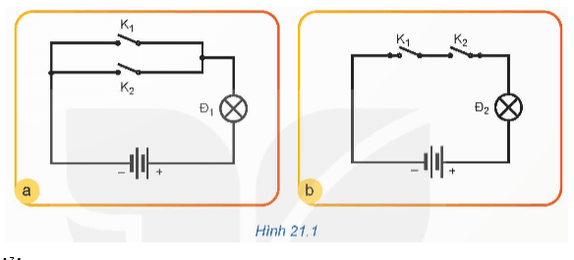  
**Lời giải:**  
Lập bảng các trạng thái đèn Đ1 và Đ2(sáng/tối) khi các khóa K1 và K2 đóng/mở:  
  
  
  
**Hình**  
**Lập bảng**  
  
  
a  
K1  
K2  
Đ1  
  
  
đóng  
đóng  
sáng  
  
  
đóng  
mở  
sáng  
  
  
mở  
mở  
tối  
  
  
mở  
đóng  
sáng  
  
  
b  
K1  
K2  
Đ2  
  
  
đóng  
đóng  
sáng  
  
  
đóng  
mở  
tối  
  
  
mở  
mở  
tối  
  
  
mở  
đóng  
tối  
  
  
  
**II. Khái niệm cổng logic**  
**Khám phá trang 113 Công nghệ 12**: Trong Hình 21.1 nếu quy ước trạng thái của các khóa K khi đóng là 1 và khi ngắt là 0 trạng thái của bóng đèn khi sáng là 1 và khi tắt là 0. Hãy hoàn thiện trạng thái của bóng đèn Đ1 và Đ2 tùy theo trạng thái của các khóa K trong hai bảng sau :  
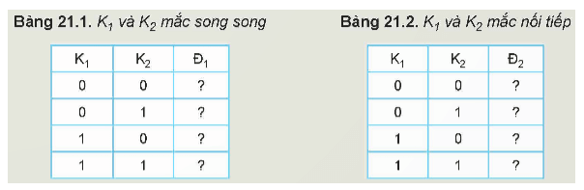  
**Lời giải:**  
Hoàn thiện trạng thái của bóng đèn Đ1 và Đ2 tùy theo trạng thái của các khóa K trong hai bảng:  
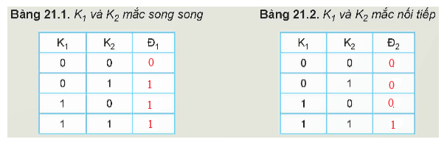  
**Luyện tập**  
**Luyện tập trang 114 Công nghệ 12**: Vẽ sơ đồ logic của hàm y = (x1 + x2) + x3. Sử dụng kí hiệu logic trong Hình 21.6.  
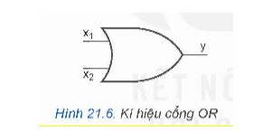  
   
**Lời giải:**  
Vẽ sơ đồ logic của hàm y = (x1 + x2) + x3  
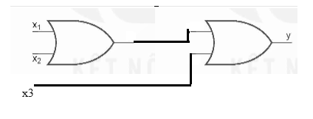  
**Luyện tập 1 trang 117 Công nghệ 12**: Quan sát Hình 21.18, viết hàm logic và bảng chân lí của hàm Y theo x1 và x2.  
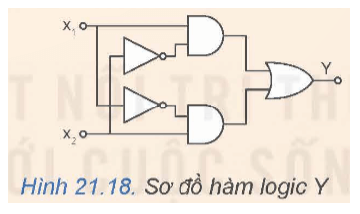  
**Lời giải:**  
- Hàm logic:  
Y=x1.¯¯¯¯x2+¯¯¯¯x1.x2Y=x_(1).x_(2)¯+x_(1)¯.x_(2)  
- Bảng chân lí:  
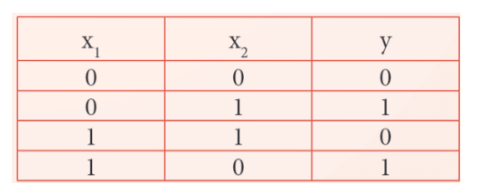  
**Luyện tập 2 trang 117 Công nghệ 12**: Cho hàm logic y=¯¯¯A+BCy=A¯+BC hãy vẽ sơ đồ của hàm logic này sử dụng các cổng cơ bản đã học ở trên.  
**Lời giải:**  
Sơ đồ của hàm logic:  
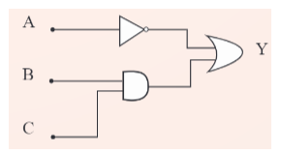  
**Vận dụng**  
**Vận dụng trang 117 Công nghệ 12**: Cho sơ đồ của hàm logic Y như Hình 21.19. Hãy xác định trạng thái lối ra của Y theo các lối vào A, B, C cho trong bảng dưới đây.  
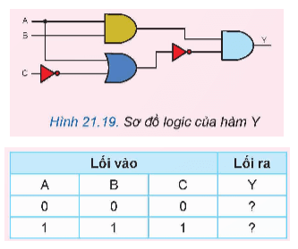  
**Lời giải:**  
Ta có: Y=A.B.¯¯¯¯¯¯¯¯¯¯A+¯¯¯CY=A.B.A+C¯¯  
